В ходе выполнения проекта по Соглашению о предоставлении субсидии от 5 июня 2014 г. № 14.607.21.0036 по теме «Проведение исследований в обоснование технических решений для производства высокоэффективных солнечных водонагревательных установок из современных композиционных материалов» с Минобрнауки России в рамках Федеральной целевой программы «Исследования и разработки по приоритетным направлениям развития научно-технологического комплекса России на 2014-2020 годы» на этапе № 4 в период с 1 января 2016 г. по 30 июня 2016 г. выполнены следующие работы:
– проведены испытания экспериментального образца солнечной водонагревательной установки (СВУ) на механическую и термическую прочность;
– разработана программа и методика ускоренных климатических ресурсных испытаний экспериментального образца СВУ и испытаний на градостойкость;
– изготовлены формообразующие детали пресс-формы и произведена сборка пресс-формы для изготовления корпуса экспериментального образца СВУ;
– произведен подбор режимов и параметров процесса прессования корпуса СВУ, изготовлены корпуса экспериментальных образцов СВУ и выполнена сборка экспериментальных образцов СВУ;
– проведено исследование механических характеристик корпуса экспериментального образца СВУ;
– проведены ускоренные климатические ресурсные испытания и испытания на градостойкость экспериментального образца СВУ.

При этом были получены следующие результаты:
Подобранный для изготовления корпуса СВУ материал Unifilo/Uniconform и технология Wet Molding изготовить корпуса экспериментальных образцов СВУ аккумуляционного типа позволяют.
Изготовленные образцы СВУ испытания на механическую и термическую прочность, ускоренные ресурсные испытания и испытания на градостойкость прошли. Сухая масса установки не превышает 20 кг/м², конструкция СВУ позволяет ей выдерживать давление воды до 0,1 МПа, гидравлическая схема подключения обеспечивает работу установки при давлении подводимой к ней воды до 0,8 МПа. Стойкость элементов к высокой температуре, достигающейся внутри СВУ в аварийном режиме, обеспечивается. Таким образом, экспериментальные образцы СВУ удовлетворяют требования пп. 4.1.2-4.1.5 Технического задания.
Испытания на внутренний тепловой удар прошёл лишь второй экспериментальный образец. Необходимо продолжить работу по подбору клея и контролю процесса приклеивания поглощающей панели к корпусу СВУ.
На данном этапе работ создание охраняемых результатов интеллектуальной деятельности не предусмотрено.
Состав выполненных работ удовлетворяет условиям Соглашения о предоставлении субсидии, в том числе Техническому заданию и Плану-графику исполнения обязательств. Результаты выполненных работ соответствуют требованиям Технического задания и нормативной документации.
Комиссия Минобрнауки России признала обязательства по Соглашению на отчетном этапе исполненными надлежащим образом.
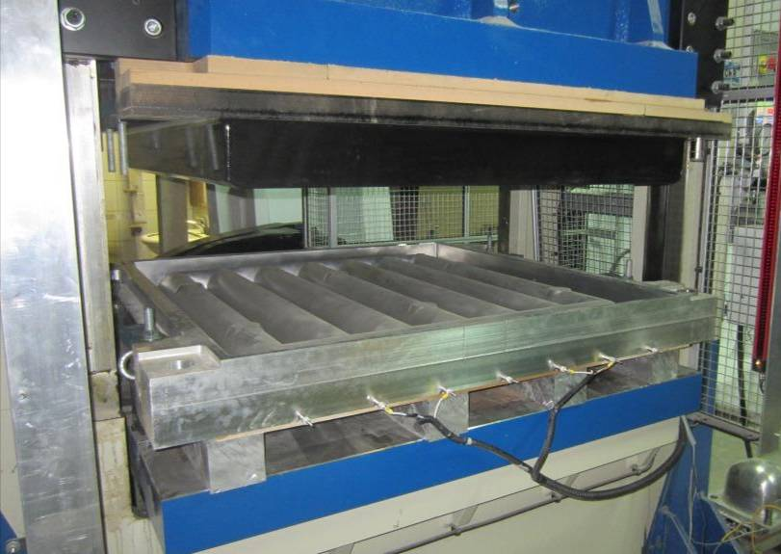 | 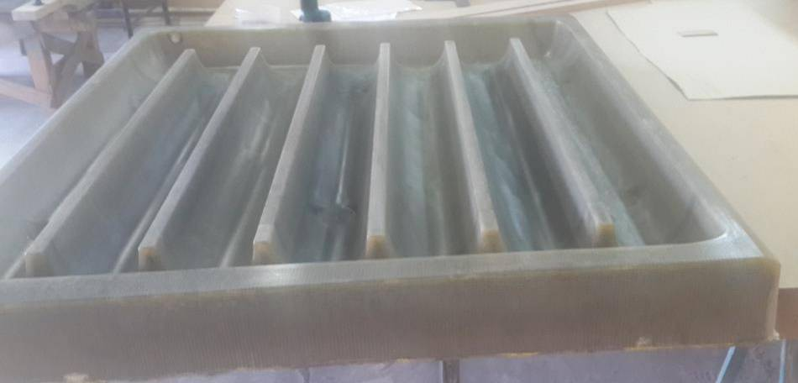
Пресс-форма для изготовления корпуса СВУ,  установленная на прессе, с подключенными  нагревательными элементами | Готовый корпус экспериментального  образца СВУ
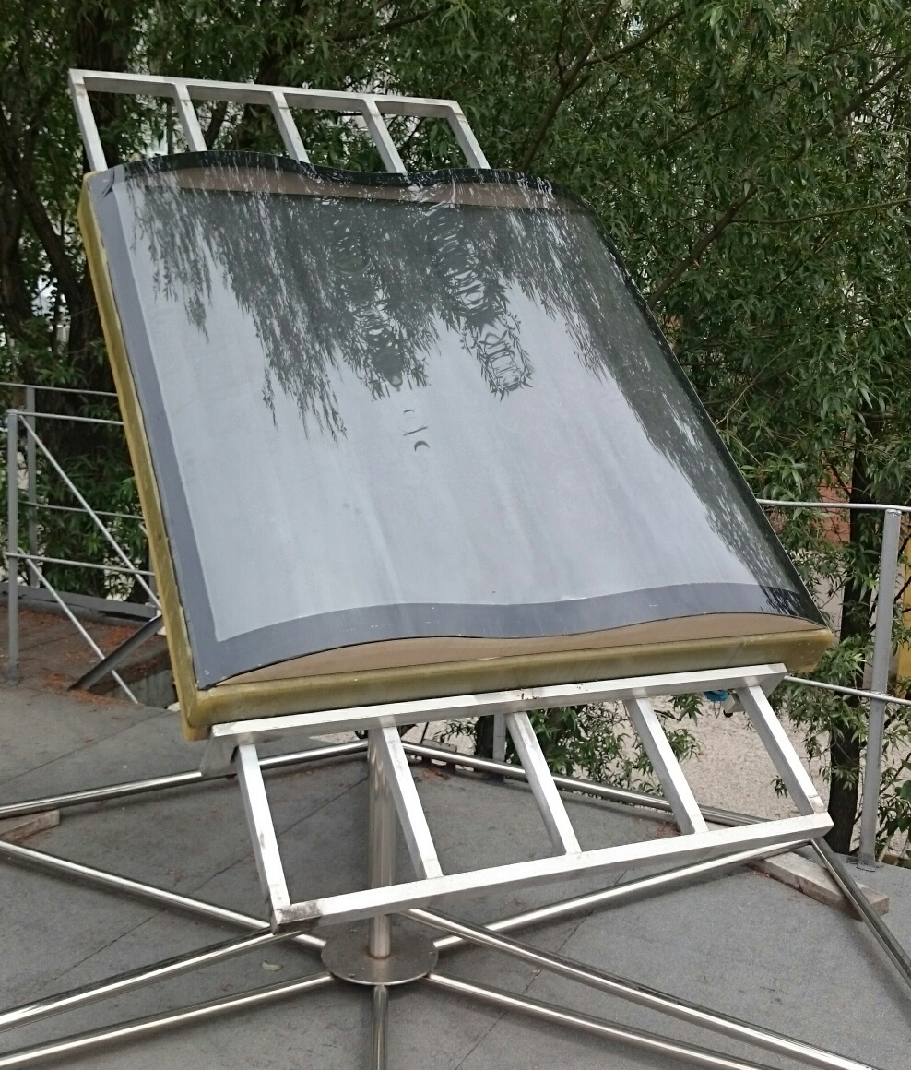 | 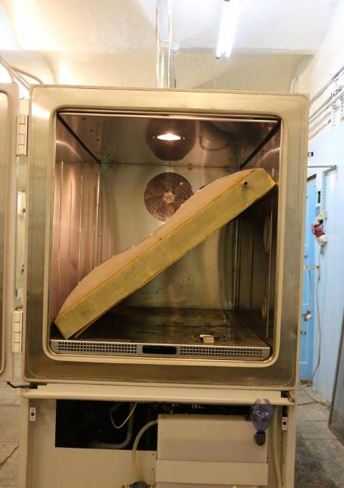
Экспериментальный образец СВУ  на испытательном стенде | Экспериментальный образец СВУ  в климатической камере

